**GUÍA DE TRABAJO N° 5**

**Semana desde del 18 al 29 de mayo**

**EDUCACIÓN FÍSICA Y SALUD 8° BÁSICO**

|  |  |
| --- | --- |
| **Objetivo** | Ejecutar y desarrollar ejercicios de alta intensidad en casa. |
| **Instrucciones** | Empezar realizando ejercicios de estiramiento del cuerpo.  y luego la entrada en calor realizando planchas. |
| **Descripción del Aprendizaje** | El estudiante ejecutará un ejercicio tipo hit (alta intensidad de entrenamiento)  Respondiendo las preguntas identificara grupo musculares a trabajar |
| **Ponderación de la Guía** | 15% (guía N°5) |
| **Correo del docente para consultas** | gleiva@liceomixto.cl |

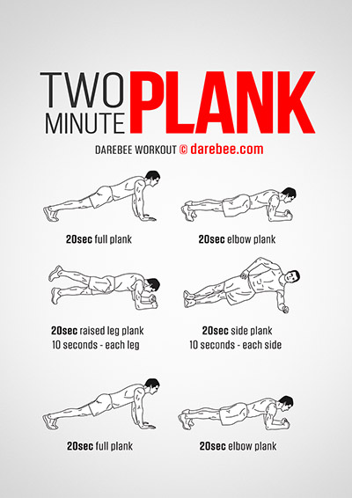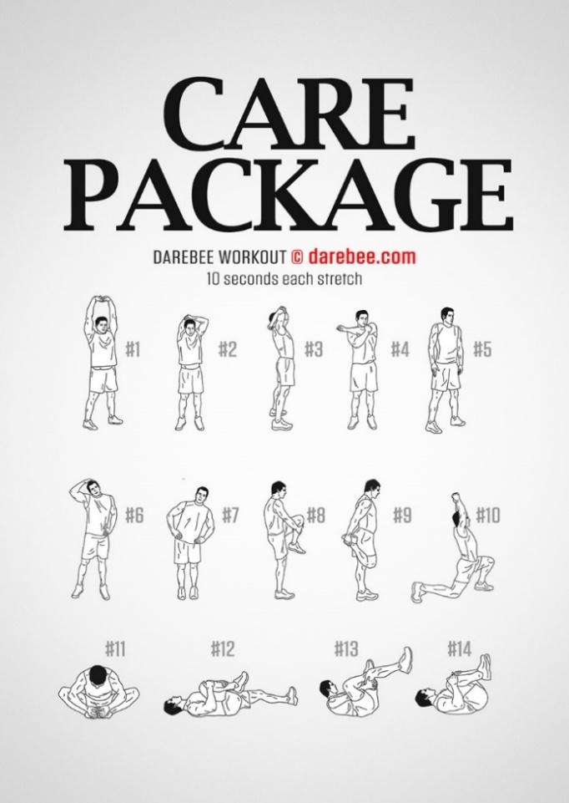1.- Estiramiento y entrada en calor

2.- Ejercicios de fuerza tipo HIT (debes realizar contra tiempo, 20 segundos por ejercicios, termina uno y empieza el otro) 3 series de dificultad ve hasta que nivel llegas, descansa 2 minutos entre cada serie.

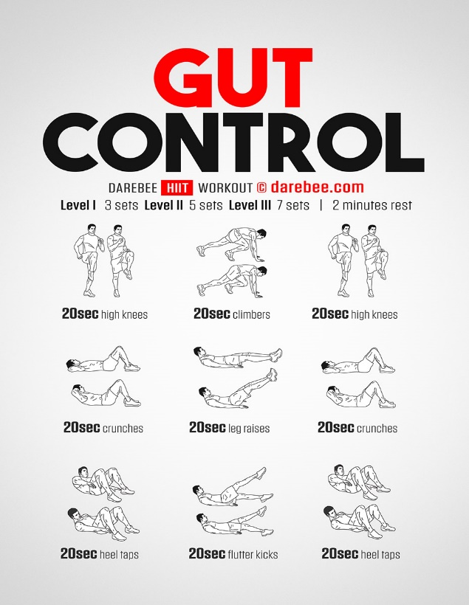

3.- investiga y responde cual o cuales son el o los grupo musculares que trabajas cuando haces equilibrio.

*** puedes ver videos que te orientaran para los ejercicios en www.youtube.com colocando la palabra DAREBEE